Curriculum Vitae
Khaled LAHLOUH
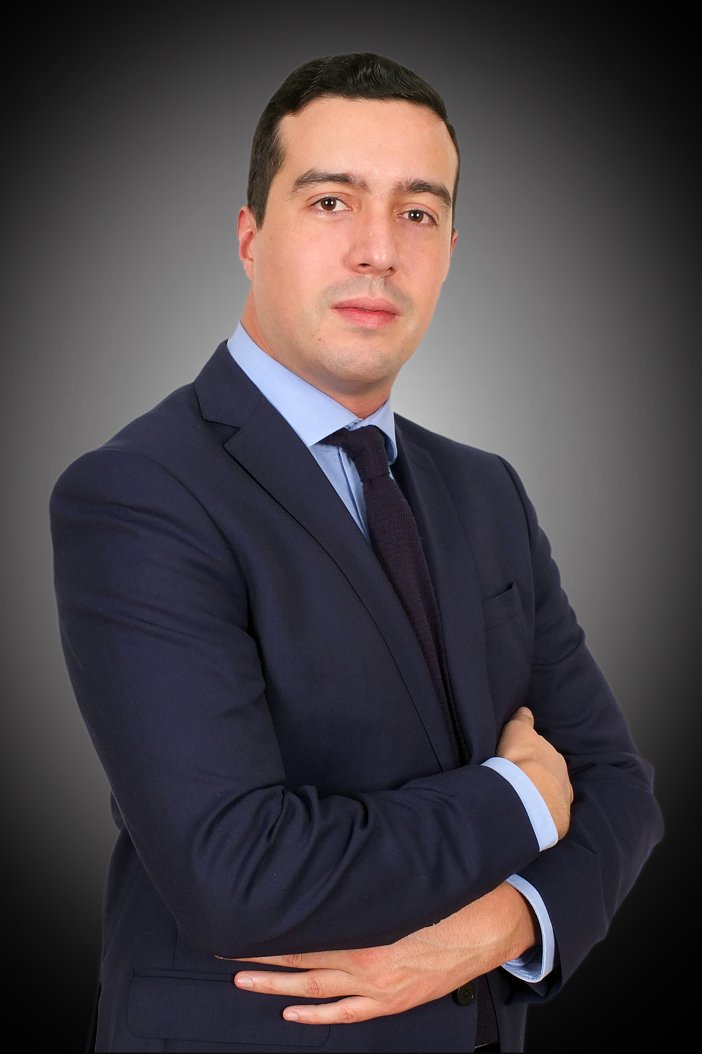

INFORMATIONS PERSONNELLES

Titre et position académiques :

- Professeur assistant à ICN Business School
- Chercheur associé au Centre d’études et de Recherche en Gestions d’Aix-Marseille (CERGAM).
- Docteur ès sciences de gestion, option : Gestion des Ressources Humaines et comportement organisationnel.

Téléphone : +33 (0)6 19 28 93 88

E-mail : khaled.lahlouh@iae-aix.com

Âge : 36 ans

Langues : arabe (langue maternelle), amazigh (langue maternelle), français (Niveau académique), anglais (Courant).

PARCOURS UNIVERSITAIRE

Aix-Marseille Graduate School of Management (Doublement accréditée : EQUIS, AMBA), Université d’Aix-Marseille Université, France. Docteur en sciences de gestion, Gestion des Ressources Humaines (2011-2016).
« Mention très honorable avec félicitation du jury ».

Membres du jury :
Delphine LACAZE (Directrice de recherche, Université Aix-Marseille), Jean-Marie PERETTI (Université de Corse), Soufyane FRIMOUSSE (Université de Corse), Nathalie COMMEIRAS (Université de Montpellier 2).

Aix-Marseille Graduate School of Management, Université d’Aix-Marseille, Master recherche (ex DEA) en sciences de gestion (2010-2011). Spécialité : Gestion des Ressources Humaines.

Toulouse Business School (TBS) (Triplement accrédité : AACSB, EQUIS, AMBA) Mastère professionnelle en management et ingénierie des systèmes d’information (2008-2009).

Institut National de Commerce d’Alger (INC). Licence en sciences commerciales. Spécialité: Commerce International (2004-2008).

DOMAINES DE COMPÉTENCES
Enseignement de la GRH et de la psychologie I/O (Niveau Licence/Master)

- Gestion des Ressources Humaines
- Gestion du départ à la retraire
- Gestion des secondes parties de carrière
- Comportement organisationnel

Autres compétences

- Méthodes d’enquête et de recherche
- Analyse de données quantitatives et qualitatives

EXPERIENCE ACADÉMIQUE & D’ENSEIGNEMENT : POINTS FORTS

- Trois ans d’expérience à l’international (Algérie, Maroc et France) dans le secteur privé et dans le secteur public
- Intervenant, Introduction à la gestion des Ressources Humaines, niveau professionnel, Centre de Formation de l’Industrie du Ciment (CFIC) (en Français), (Mai 2013/ Mai 2014).
- Intervenant, Psychologie du travail et comportement organisationnel, niveau master, Ecole Nationale Supérieure de Management (ENSM) (en français), (2016-2017).
- Intervenant, Introduction à la gestion des Ressources Humaines, niveau licence, Ecole Algérienne Supérieure des Affaires (ESAA) (en français), (2017-2018 ; 2018-2019).
- Intervenant, Méthodologie de la recherche en sciences de gestion, niveau master, Ecole Algérienne supérieure des Affaires (ESAA) (en français), (2017 -2018).
- Intervenant, Théorie des organisations, niveau licence, Ecole Algérienne Supérieure des Affaires (ESAA) (en français), (2018-2019).
- Intervenant, Introduction au management, niveau licence, Ecole Algérienne Supérieure des Affaires (ESAA) (en français), (2018-2019).
- Maitre assistant, introduction à la GRH, communication interpersonnelle, gestion de la rémunération, gestion stratégique de la GRH, Ecole Nationale Supérieure de Management de Koléa, (2018-2019)
- Professeur Assistant (3 ans et 10 mois), Introduction à la GRH, Fondamentaux du Management, gestion des carrières, Planificcation et gestion stratégique des Ressources Humaines, Rabat Business School, (2019-2020 ; 2020-2021 ; 2021-2022 ; 2022-2023).
- Professeur Assistant (poste actuel), Rémunération et avantages sociaux, Gouvernance et leadership responsable, Management 4.0 et leadership, ICN Business School, (2023-2024)

- Différents niveaux : niveau licence, master et formation continue
- Enseignement bilingue (anglais & Français)
- Différentes approches d’enseignement : cours magistraux en mobilisant les dernières avancées de la recherche dans le domaine, études de cas et utilisation des jeux sérieux (e.g., Kahoot, Polleverywhere), enseignement à distance.

MISSIONS ADMINISRATIVES

- Responsable pédagogique du master MRH à la Rabat Business School (2019 – 2023)
- Participation aux actions de promotion du programme
- Organisation des événements ponctuels (visites, séminaires, conférences, …)
- Suivi des étudiants et affectation des PFE aux professeurs encadrants.
- Validation des missions de stage.

ARTICLES DE RECHERCHE PUBLIÉS DANS DES REVUES ACADÉMIQUES

- LAHLOUH, K., LACAZE, D and HUAMAN RAMIREZ, R. (2019) « Bridge employment and full retirement intentions : the role of person-environment fit »,Personnel Review, Vol. 46, N°8, pp. 1469-1490. (FNEGE: 3; ABDC: A;

- LAHLOUH, K* and HUAMAN RAMIREZ, R. (2021) « Retirement intention of older
executives: Scale development and validation in the French context ». Recherches en Sciences de Gestion, Vol. 144 No 3, pp. 225-255. (CNRS: 4 ; FNEGE: 3).

- LAHLOUH, K*, OUMESSAOUD, A., and SREEDHARAN, S. (2022) « Person-Vocation and Same Organization Bridge Employment Intention: Testing the mediating and moderating roles of Person-Organization fit». Human Systems Management, (in press) (CNRS: 4; ABDC: C).

- HUAMAN RAMIREZ, R. and LAHLOUH, K. (2023) « Understanding career plateau: coworkers support as a predictor and its influence on affective and continuance organizational commitment. Public Organization Review, Vol. 23, pp. 1083-1104 (CNRS: 3; FNEGE:4; ABS: 2)

- LAHLOUH, K*, OUMESSAOUD, A., and ABDELMOTALEB, M. (2023) « Person-Environment fit, Organizational Commitment, and retirement intentions: a serial mediation model ». Evidence-Based HRM, Vol. 11 No. 2, pp. 196-214 (ABDC: B; ABS: 1)

- LAHLOUH, K*., OUMESSAOUD, A., HUAMAN-RAMIREZ, R. and OUHANNOUR, H. (2023) «COVID-19 Safety Leadership, Perceived Severity and Emotional Exhaustion: Does Safety culture matter?», Journal of Safety Research, (in press) (ABDC: A; ABS: 2).

ARTICLES DE RECHERCHE SOUMIS

- ABDELMOTALEB, M., LAHLOUH, K, and OUMESSAOUD, A. « Supervisor Bottom-Line Mentality, Performance Pressure, and Employee Creativity: How Cognitive Appraisals Shape the Relationship». Under review at Personality and individual differences journal (ABS3).

- MOIN, F.M., and LAHLOUH, K. « Abusive supervision and service employee’s well-being ». Under review in Current Psychology (ABS1, R2, major revision)

PUBLICATIONS EN COURS DE RÉDACTION

- LAHLOUH, K., OUMESSAOUD, A. and LACAZE, D. «How does career adaptability influence the different retirement intentions: Exploration of direct and indirect effects». (95%); Revue visée: Career Development International.

- OUMESSAOUD, A., ROQUES, O., LAHLOUH, K, « The impact of social role on burnout and intention to quit: the moderating effect of social support». (50%). Revue visée: Health and Stress.

- LAHLOUH, K., OUMESSAOUD, A., MOIN, F. « The impact of organizational injustice on brand citizenship behavior: reciprocity norms as a mediators and justice orientation as moderator». (50%). Revue visée: International Journal of Human Resources Management.

COMMUNICATIONS À DES COLLOQUES

- LAHLOUH, K, OUMESSAOUD, A., LACAZE, D. Career Adaptivity, Adaptability and Retirement Intentions as Adapting Results. 83rd annual meeting of the Academy of Management (AOM). 4-8th august 2023.
- LAHLOUH, K, OUMESSAOUD, A., ABDELMOTALEB, M. Person-Environment fit, Organizational Commitment, and retirement intentions: a serial mediation model. 35th British Academy Management conference. 31st August – 3rd September 2021.

- LAHLOUH, K., LACAZE, D., HUAMAN RAMIREZ, R. (2018). Départ à la retraite : mesure des différentes intentions de retraite dans le contexte des cadres français. 86ème congrès de l’ACFAS, Université du Québec à Chicoutimi, 7-11 mai 2018.

- LAHLOUH, K., HUAMAN RAMIREZ, R., LACAZE, D.(2018). Understanding career plateau in the Algerian context: coworkers support as a predictor, and affective and continuance organizational commitment as consequences. Workshop on Research Advances in Organizational Behavior and Human Resources Management. Paris Dauphine, Mai 2018.

- LAHLOUH, K., LACAZE, D., HUAMAN RAMIREZ, R. (2017). Intentions de carrière après la retraite : Le rôle de l’ajustement Personne – Environnement de travail. 28ème congrès AGRH, Aix-en-Provence, 11-13 octobre 2017.

EXPERIENCE PROFESSIONNELLE EN ENTREPRISES

ONAB, (Office National des Aliments du Bétail), Alger, Directeur des Ressources Humaines. (Décembre 2017- Mars 2018).

KSS ALLIANCE, (Société d’Import-Export spécialisée dans l’import et la distribution de produits d’hygiène corporelle), Alger, Gérant principal et associé. (Aout 2013- Décembre 2017).

CMA-CGM Systems (Société spécialisée dans la gestion et le développement du système d’information du groupe CMA-CGM), Marseille, Manager qualité d’un projet SI. (Mai 2009 – Novembre 2009).

